
条烟识别机指导手册

2021年01月06日

目 录
第一章 关于本手册 2
1.1 手册目的 2
1.2 手册范围 2
第二章 识别机介绍 3
2.1 工作原理 3
2.2 结构介绍 3
第三章 识别机使用说明 4
3.1 开机 4
3.2 启动程序 4
3.3 软件界面 4
3.4 任务定位 4
3.5 报警提示类型 4
3.6 报警信息查询 4
3.7 报警解除 4
3.8 关机 4
第四章 软件维护 5
4.1 新品录入 5
4.2 历史查询 5

- 关于本手册

手册目的
本手册描述了识别机的原理、结构、使用以及维护等功能，其主要读者对象是现场开发调试与维护人员。

手册范围
本手册内容主要包括以下四个部分：
- 识别机工作原理；
- 识别机结构介绍；
- 软件使用说明；
- 软件维护；

- 识别机介绍

工作原理
条烟识别机是为解决条烟分拣线上错烟、多烟、漏烟的问题而设计的设备，该设备通过深度学习模型精准地识别出条烟类别，与条烟订单数据库进行对比，通过警示灯光提示工人每户订单的分拣情况。

结构介绍
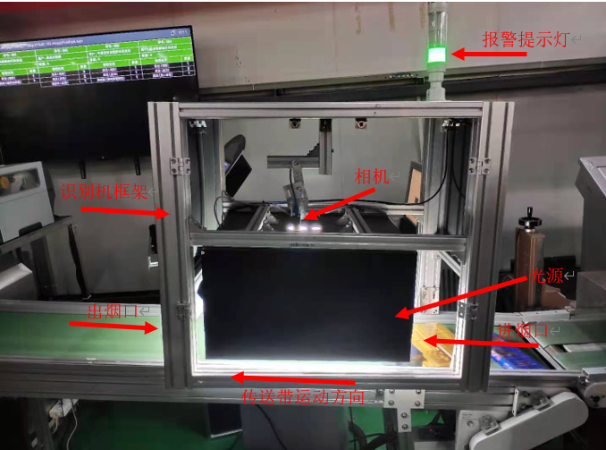

- 识别机使用说明

开机
（1）依次打开光源开关，工控机电源开关，启动开关。
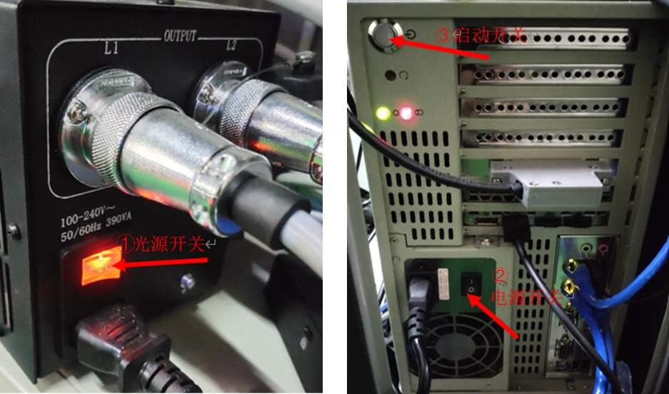

启动程序
（1）点击桌面TiaoYanDetectD.exe图标，待出现以下界面时，再点击桌面识别机软件。

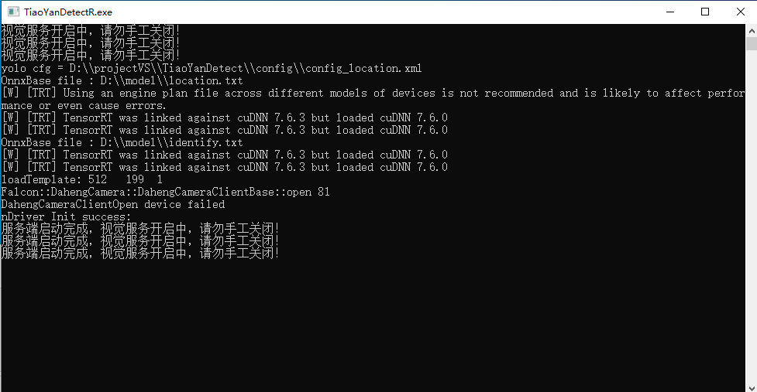

软件界面

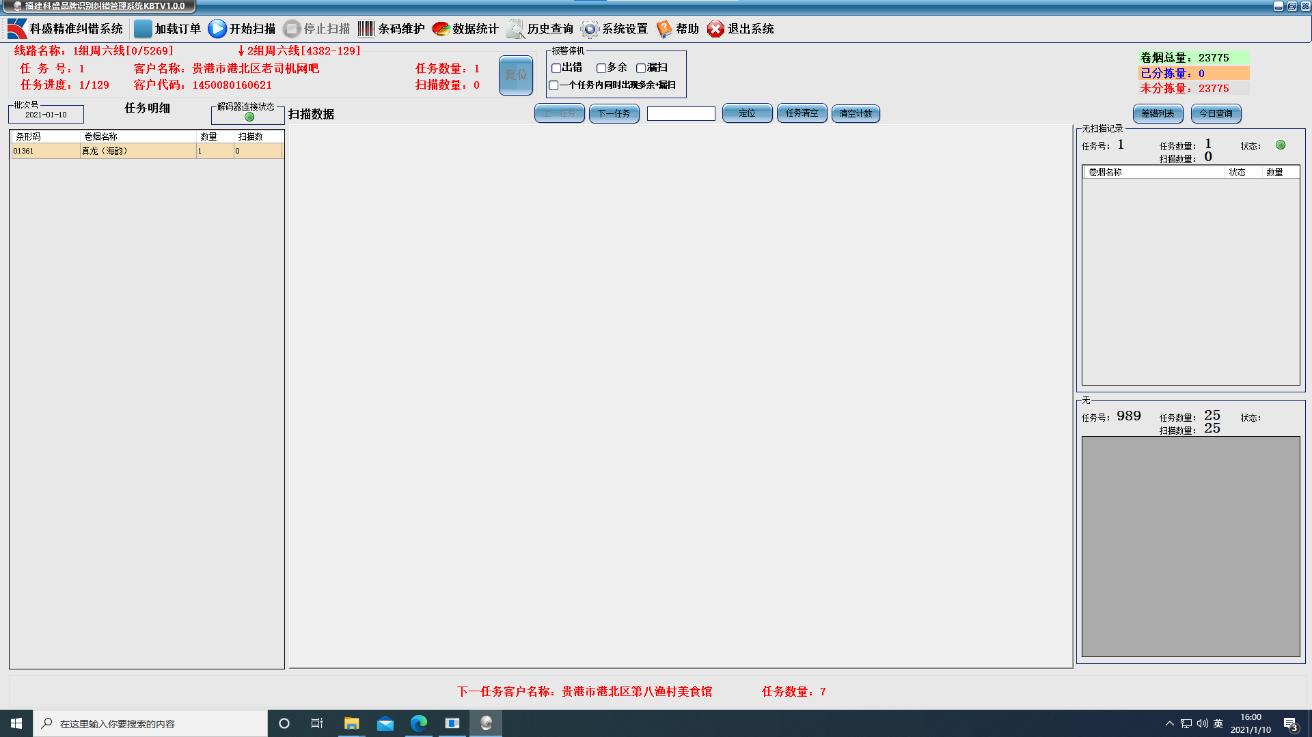

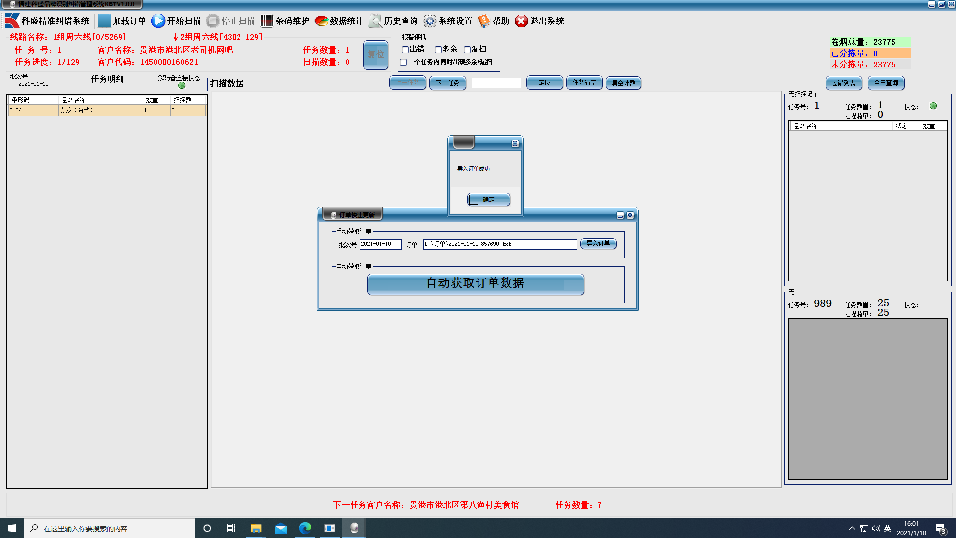

任务定位

报警提示类型
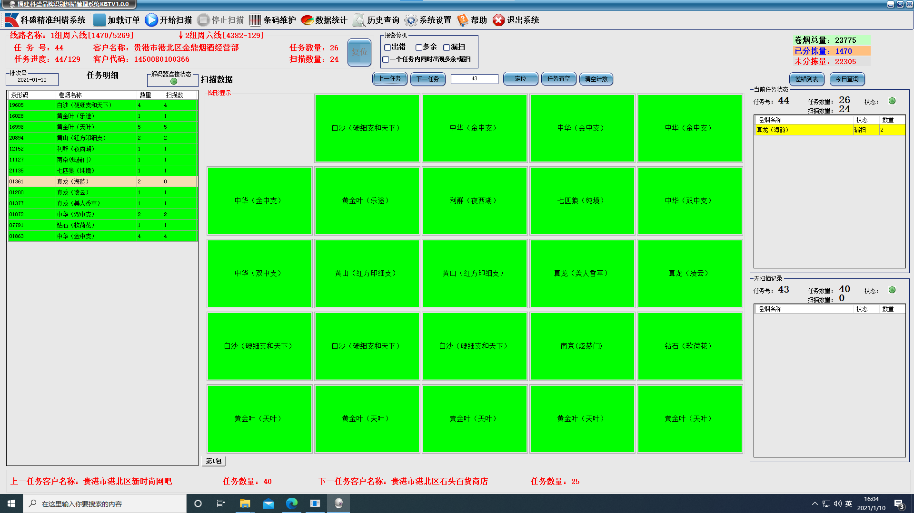

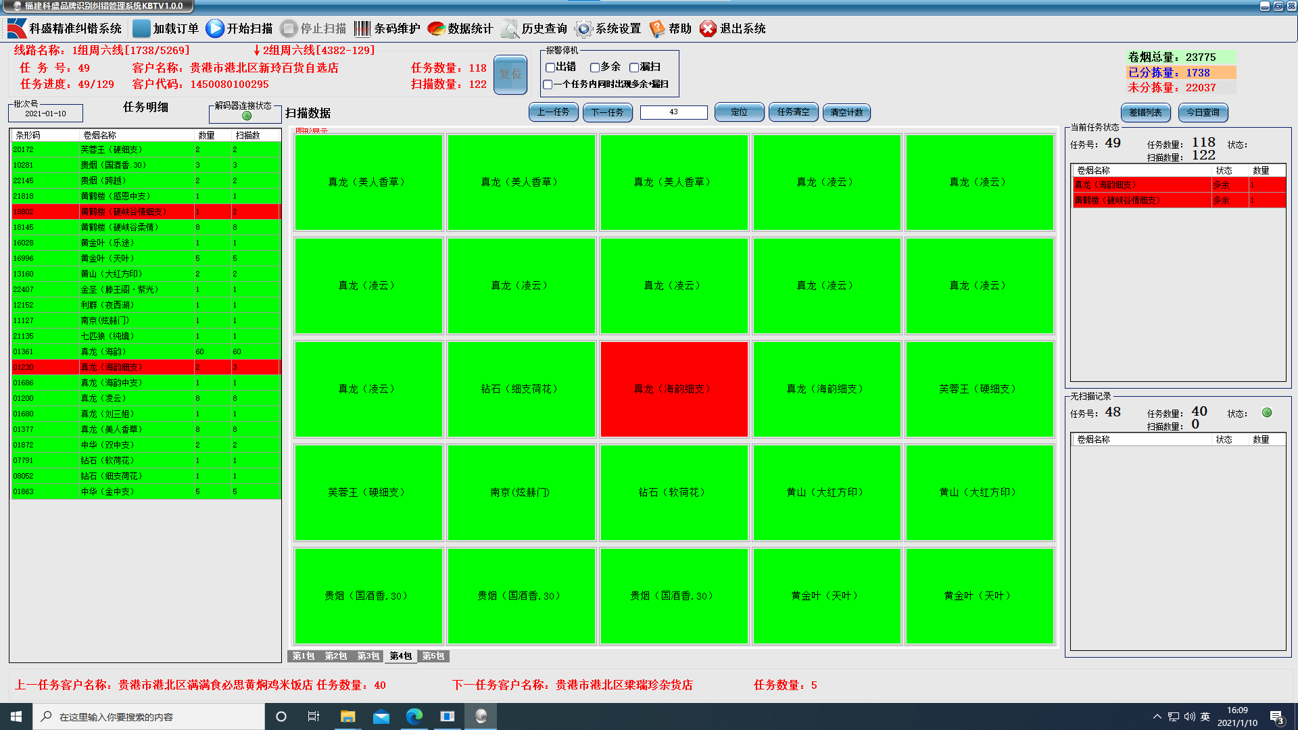

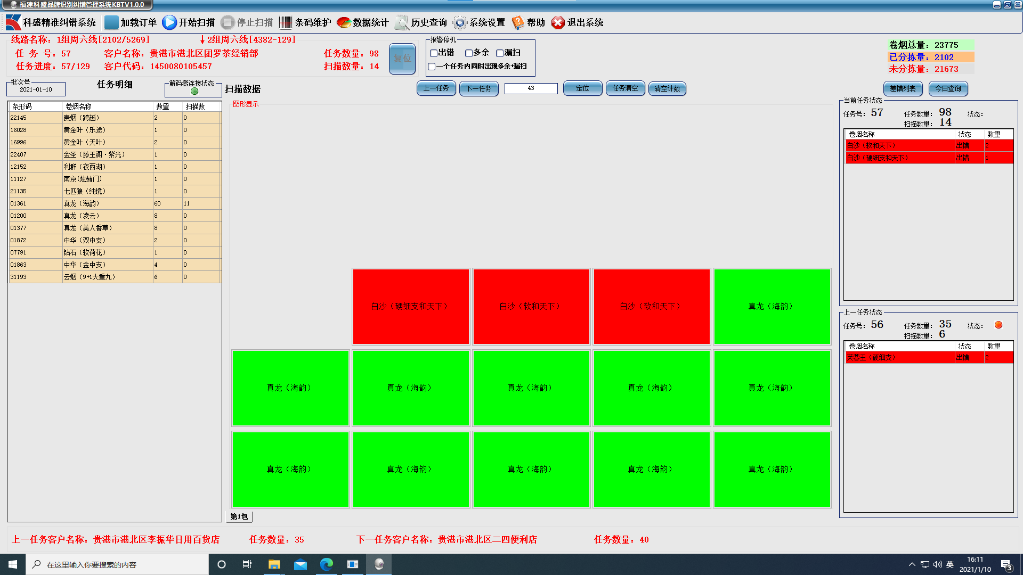

报警信息查询
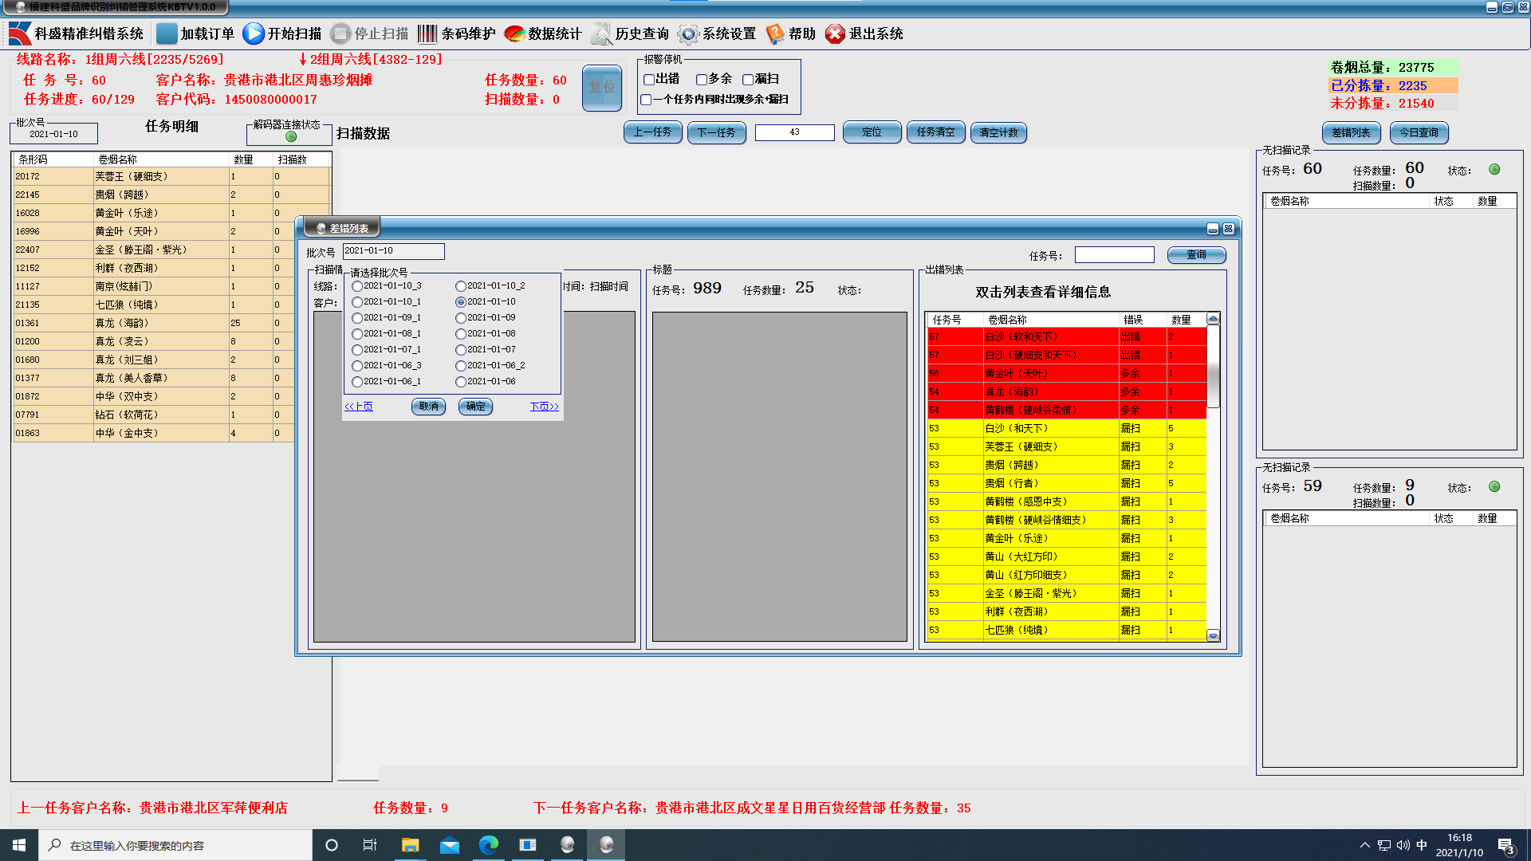

报警解除

数据统计
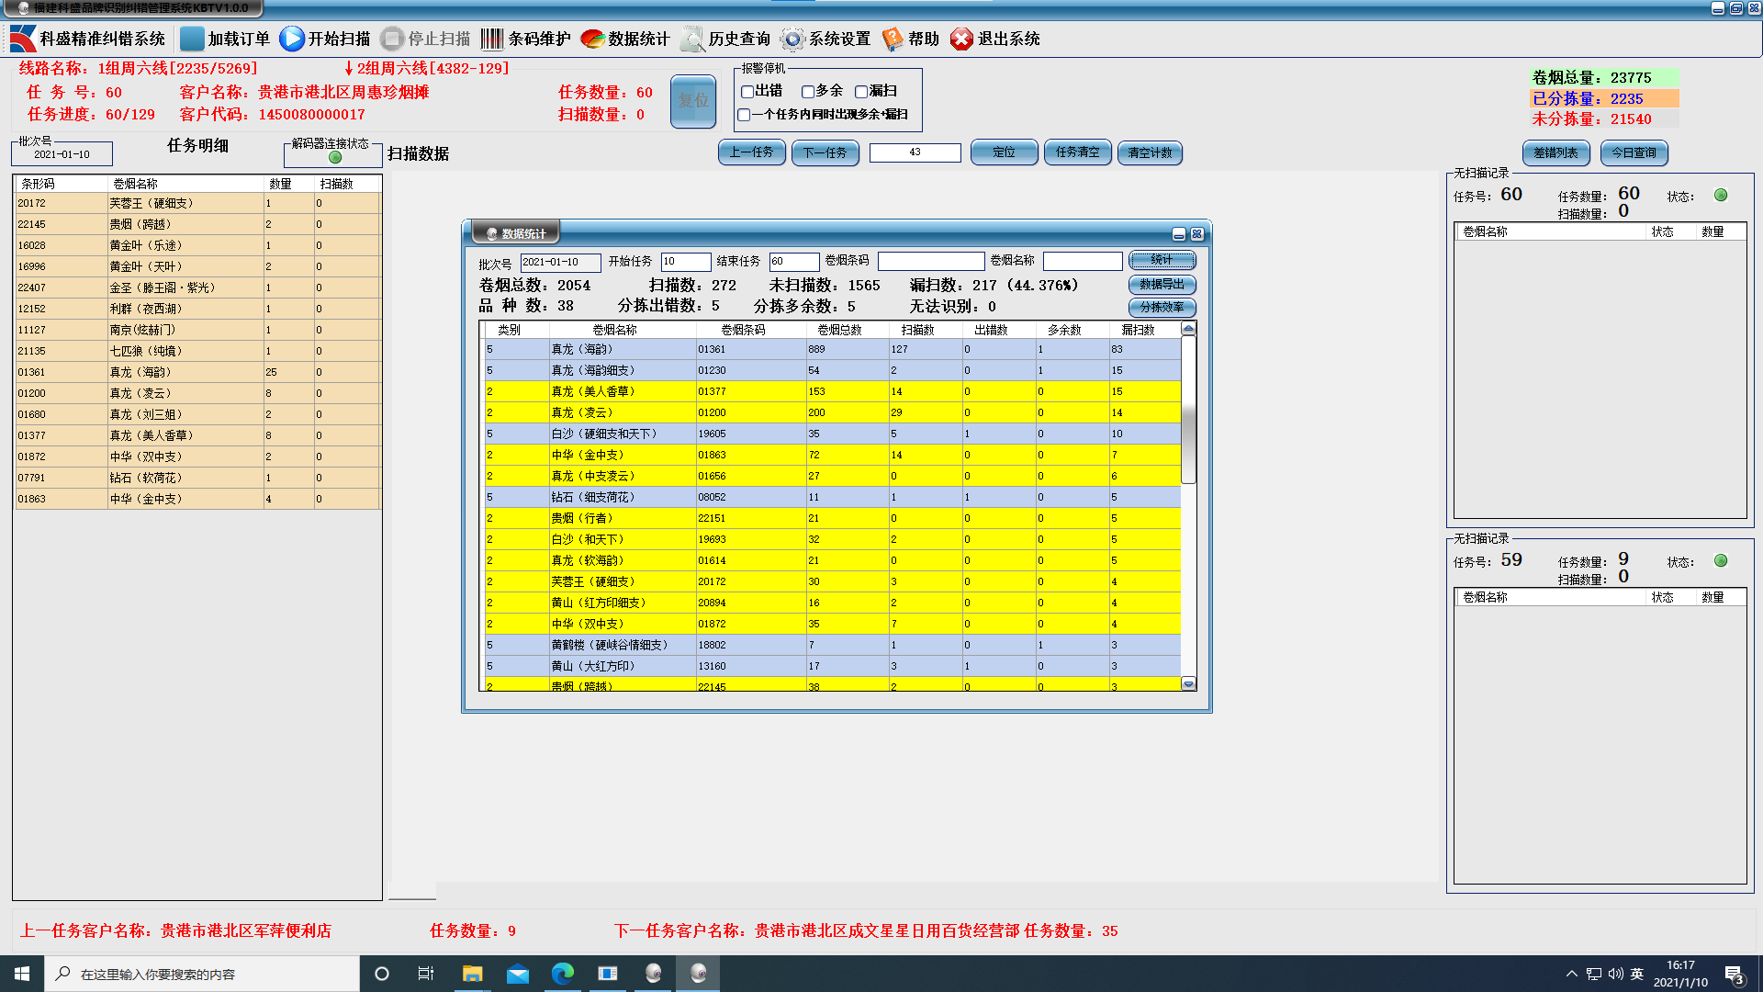

关机
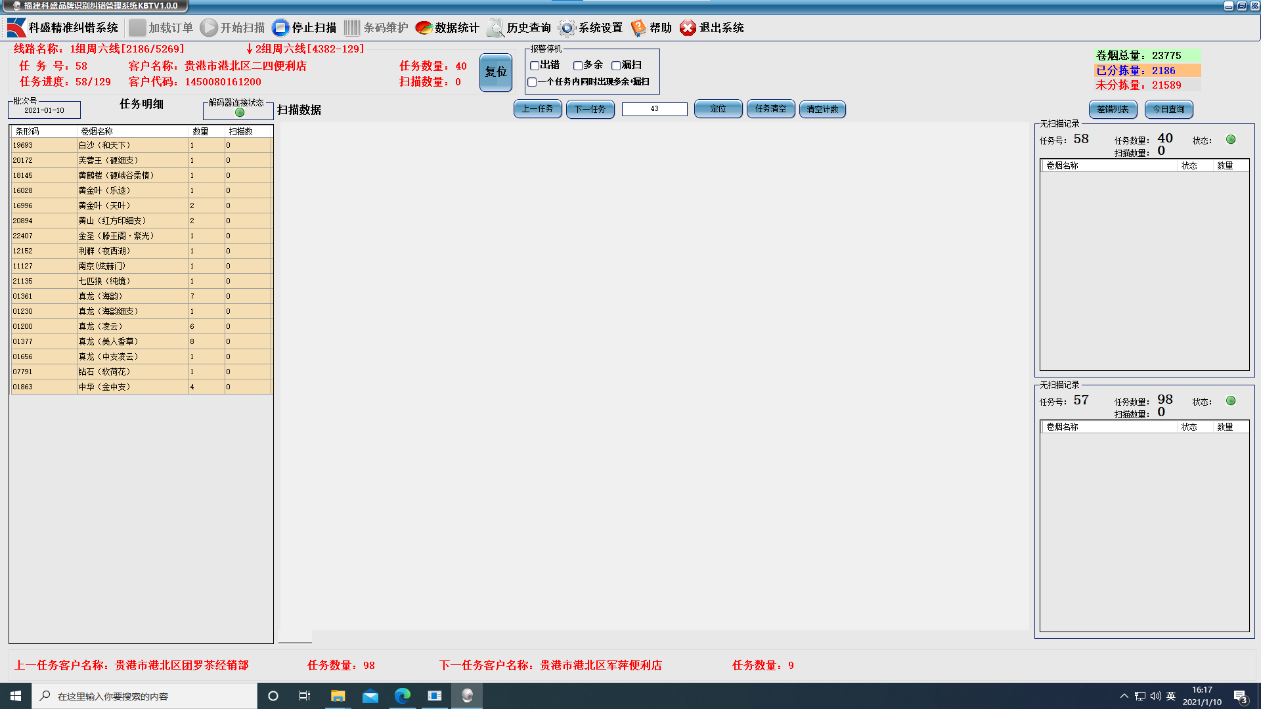

- 软件维护

新品录入

历史查询

